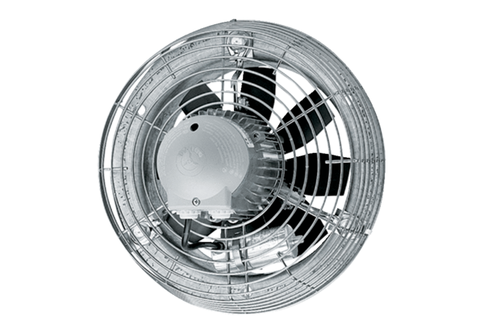Axiál fali ventilátor DZS 40/8 BCsomagolási egység: 1 darabVálaszték: C
Termékszám: 0094.0020Gyártó: MAICO

